Le numérique éducatif dans l’académie
Le numérique éducatif regroupe 4 notions différentes qui se complètent. En effet, c’est à la fois :
- Un levier au service des apprentissages ;
- Un ensemble de compétences spécifiques ;
- Un déclencheur de nouvelles modalités de travail, de relation et d’apprentissage ;
- Une culture qui traverse toute la société.
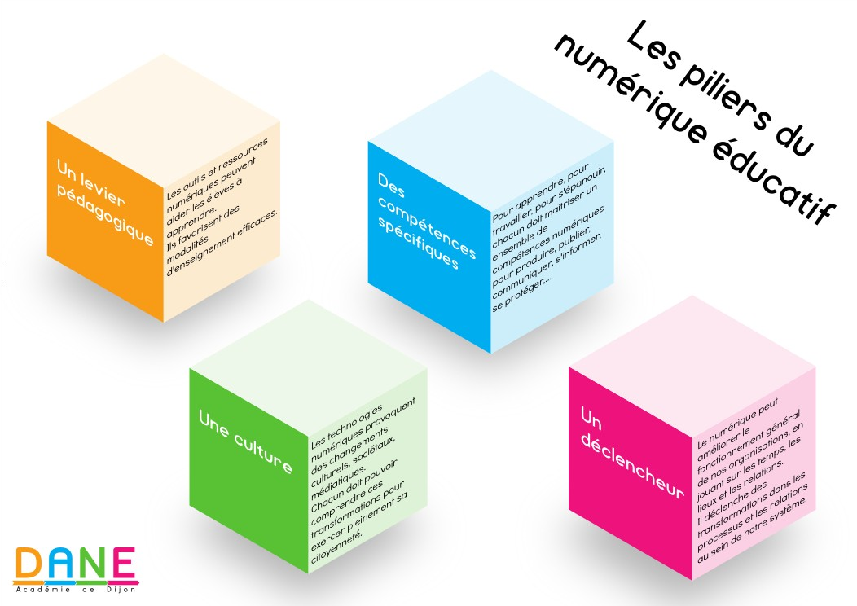

Des missions multiples
La mission des Enseignants Référents aux Usages du Numérique (ERUN) va traverser ces différents piliers et se concrétiser au quotidien dans un ensemble d’actions très diverses.

